**Experiment7**

1.利用Servlet技术，重写HttpServlet类中的doPost()方法, 生成"Hello World！ I am from Servlet"

参考：<https://blog.csdn.net/evankaka/article/details/45151569>

<https://blog.csdn.net/u011457627/article/details/50172307>

HelloWorld.java:

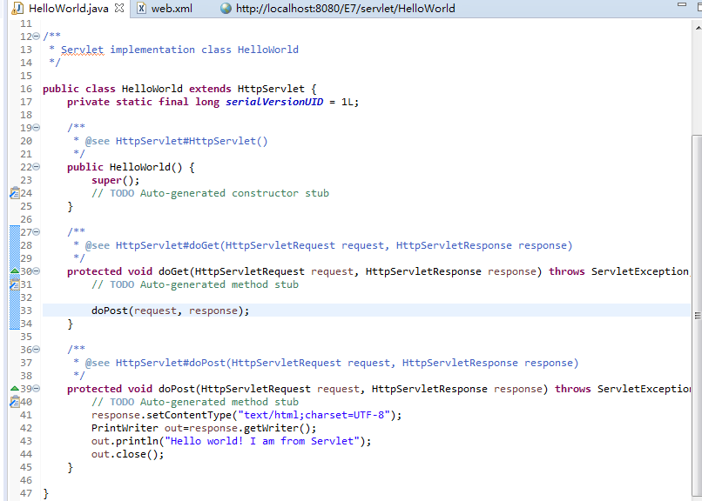

web.xml:

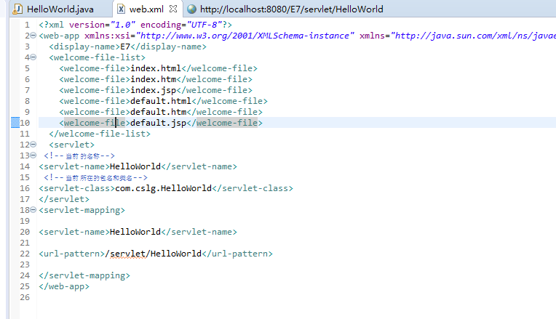

运行结果：

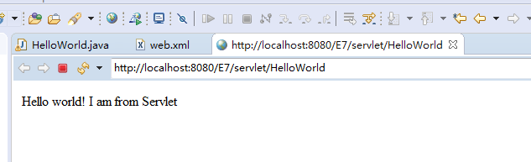

1. 上机实现用户在inputUserName.jsp页面输入用户姓名提交给servlet，servlet将用户的请求再转发给showUserName.jsp页面。

inputUserName.jsp：

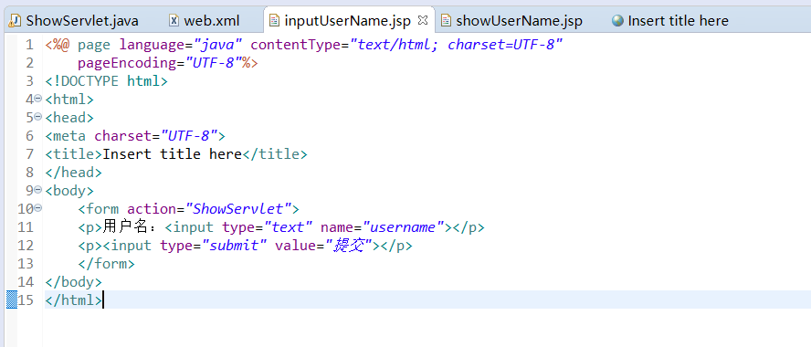

showUserName.jsp：

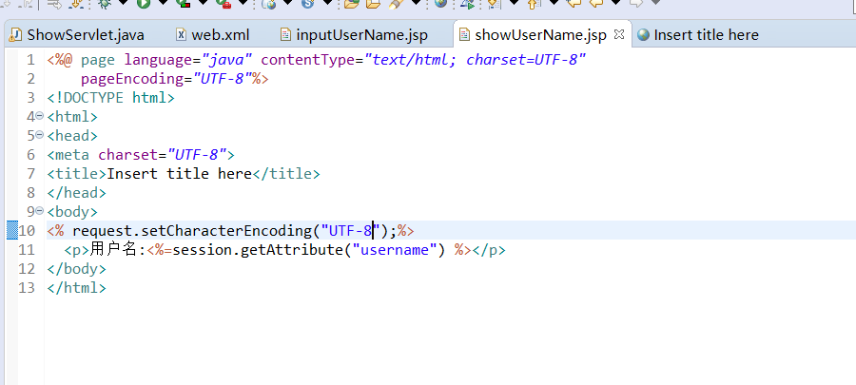

web.xml主要代码：

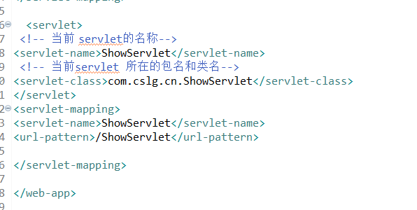

ShowServlet.java主要代码：

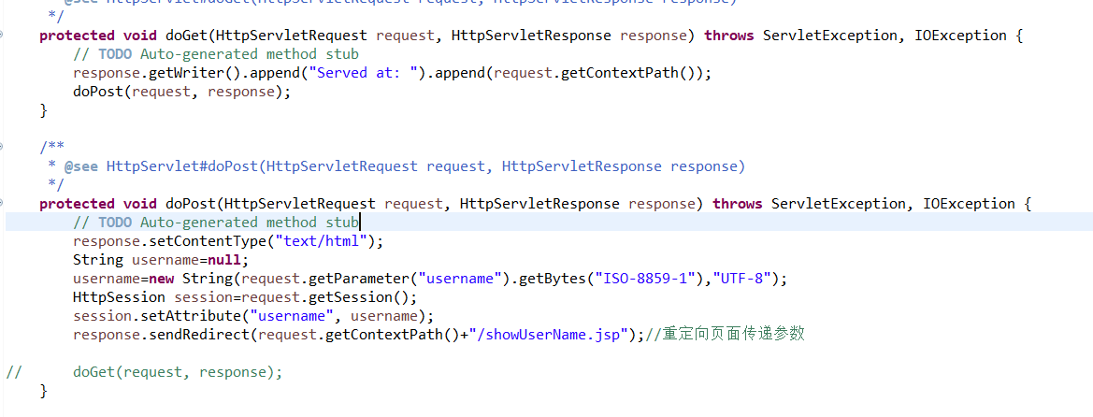

运行结果：

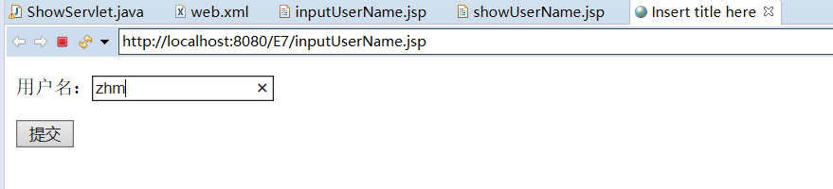

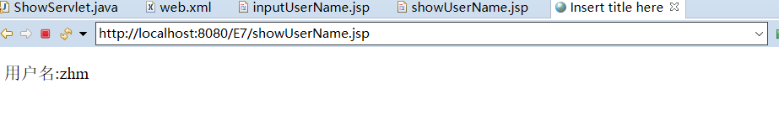

3.输入三角形三条边的长度，计算并显示三角形的面积。

设计分析：

• 界面 JSP：输入三条边（input.jsp），显示三角形面积（show.jsp）；

• 模型 JavaBean：（Triangle.java）判断三条边是否能组成三角形，计算三角形面积；

• 控制器 Servlet：从input.jsp 接收三条边输入的数据，创建响应的JavaBean 实例，验证输入合法性后再计算三角形面积结果发给show.jsp。

思考：如果输入比较复杂，验证合法性工作怎么处理比较好（从功能上考虑）？

答：

在输入的三条边的数据方面，添加了三条边是否为大于0的数值，且三条边是否能组成三角形等校验。

input.jsp:

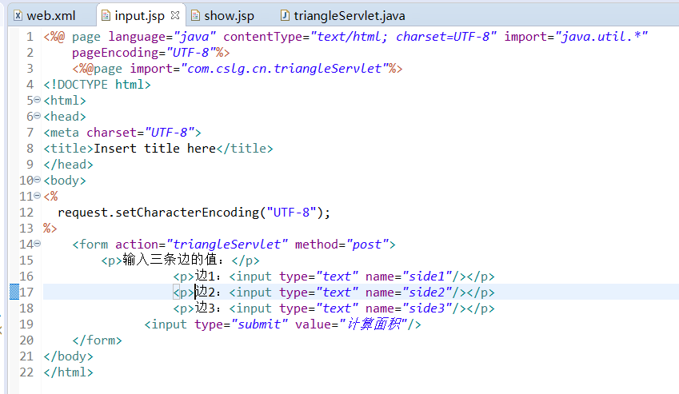

show.jsp:

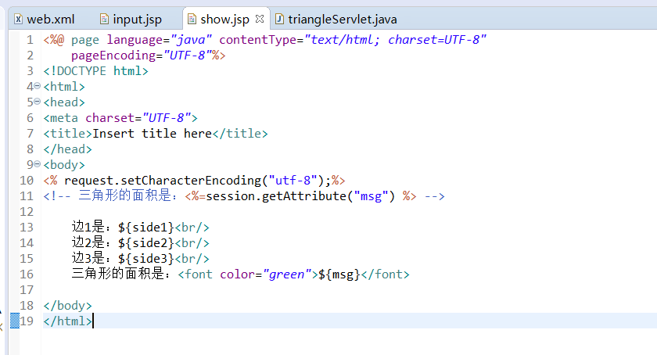

web.xml主要代码：

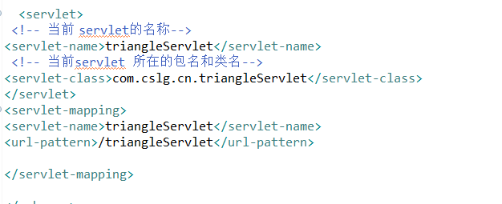

triangleServlet.java主要代码：

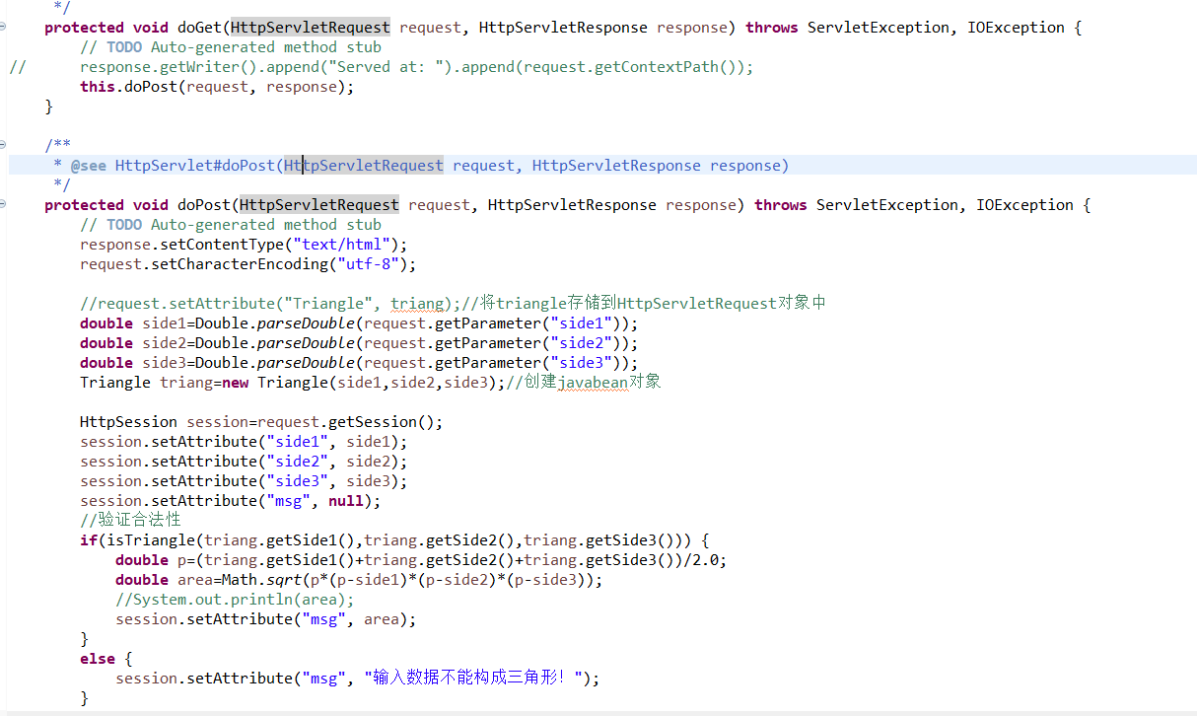

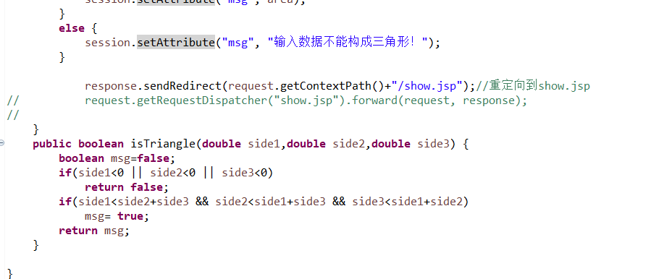

运行结果：

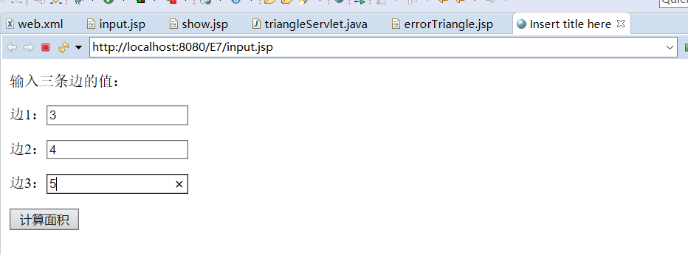

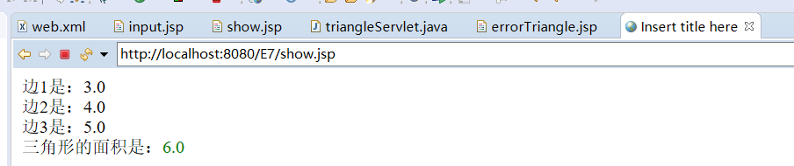

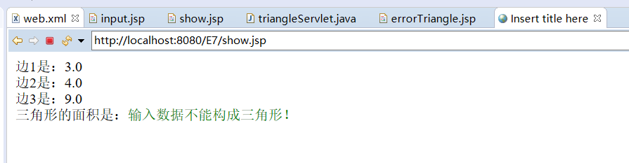

4.利用JavaBean、数据库等技术模拟用户登陆程序

P217页程序改进，部分代码，见第十二章压缩包，该程序没建立数据库，请重写并完善。

5.请在4题的基础上，利用JavaBean、Servlet、数据库等技术，采用MVC模型设计用户登陆程序

P217页程序改进，建议使用连接池技术，比如druid

部分代码，见第十二章压缩包，该程序没建立数据库，没使用连接池，请重写并完善。

数据库连接池的使用

https://blog.csdn.net/u013301376/article/details/78341914

https://blog.csdn.net/mikeoperfect/article/details/80043969

https://blog.csdn.net/lansetiankong12/article/details/52083918

MVC模型设计

<https://www.cnblogs.com/biehongli/p/6078740.html>

<https://www.cnblogs.com/optblogs/p/7880996.html>

<https://blog.csdn.net/csdn_zsdf/article/details/76456054>

1. 完成登录验证的程序设计：设计一个过滤器，过滤用户名以“T”开头的用户名登录，使其登录到错误页面，其他则正确登录到成功界面。

过滤器

<https://www.cnblogs.com/whyd/p/5228634.html>

过程：

login.jsp:

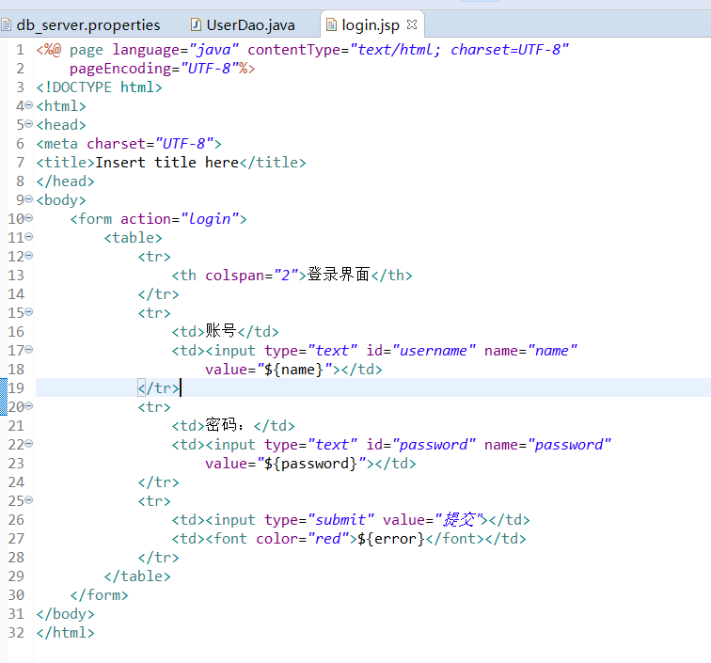

User.java:

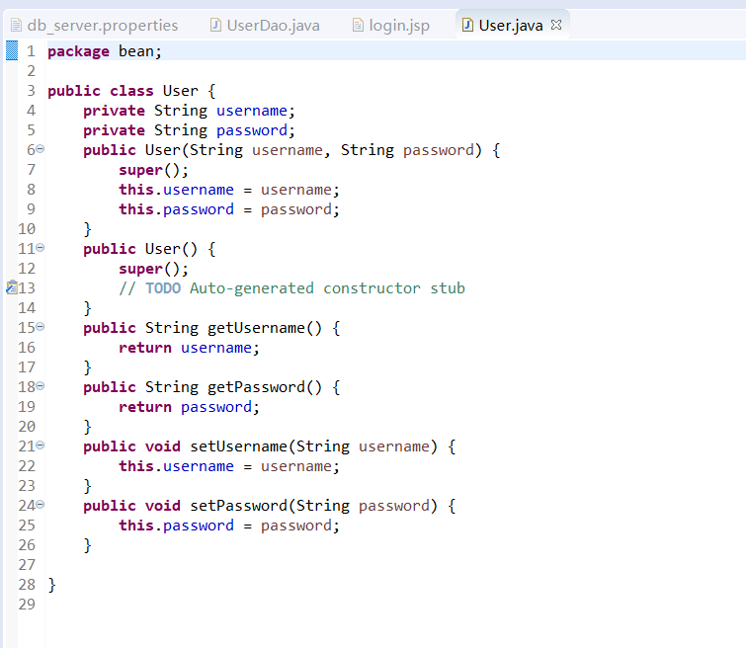

LoginServlet.java:

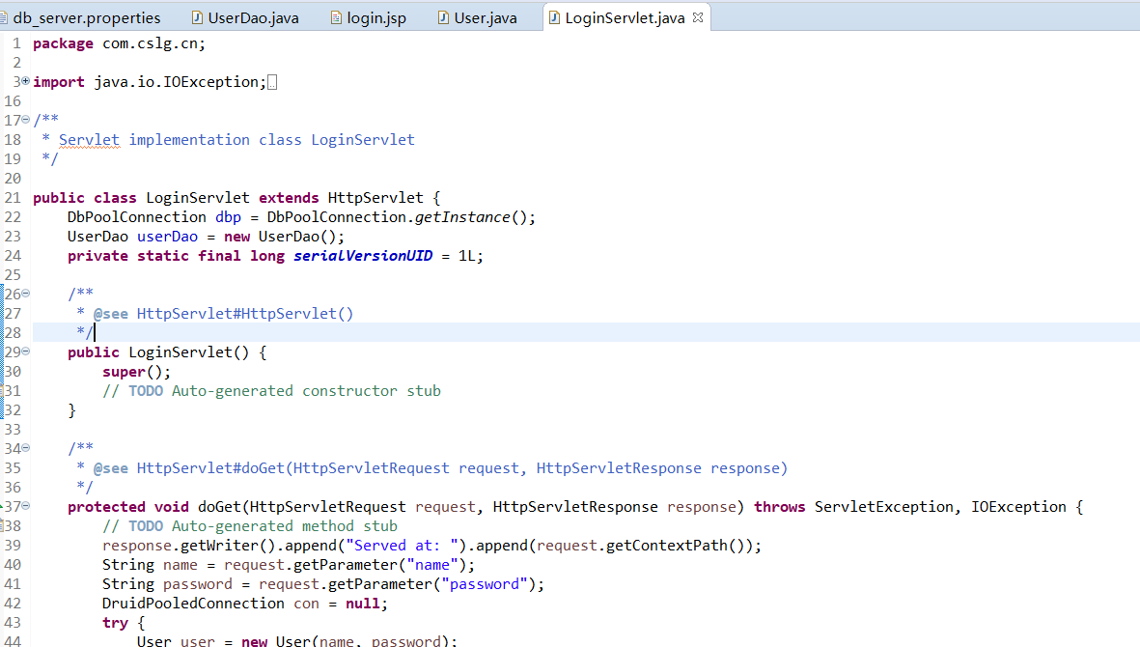

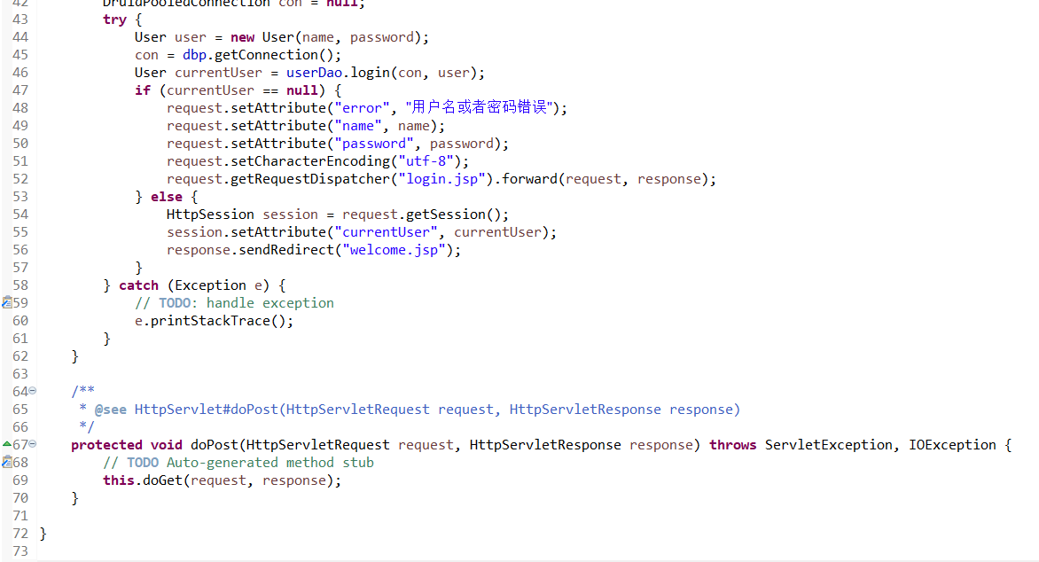

pushNameServlet.java:

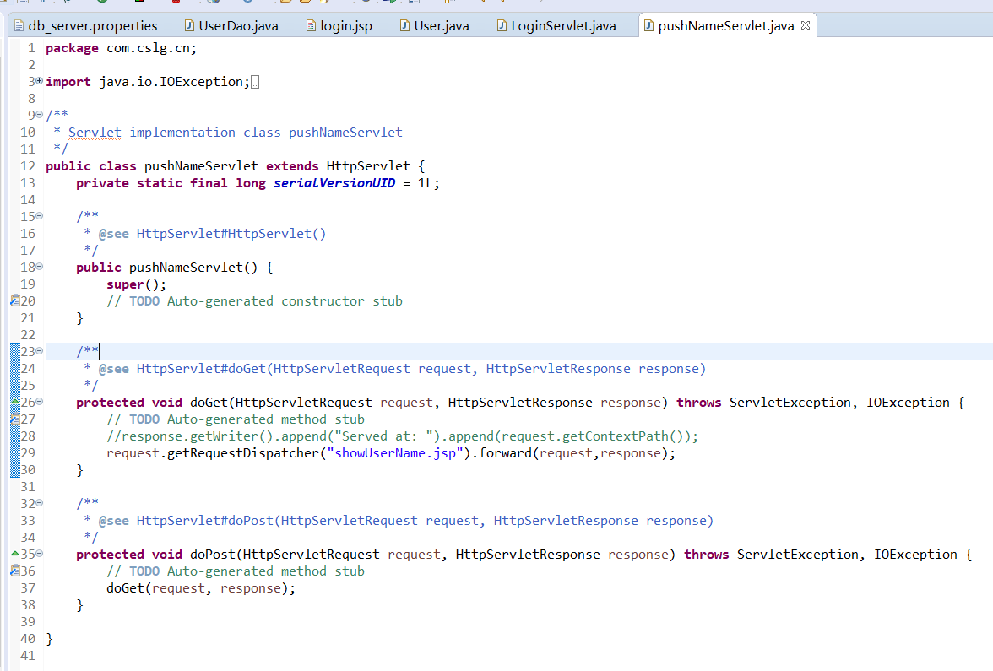

UserDao.java:

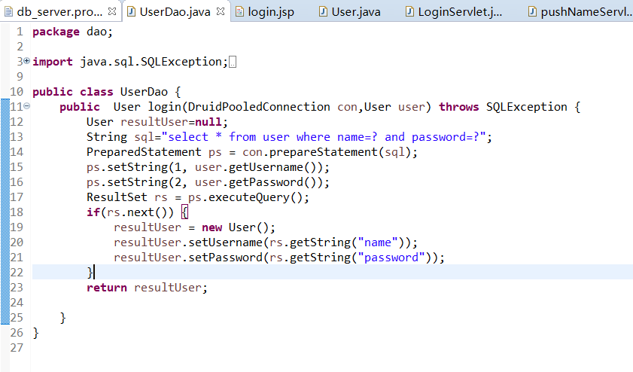

Logfilter.java:

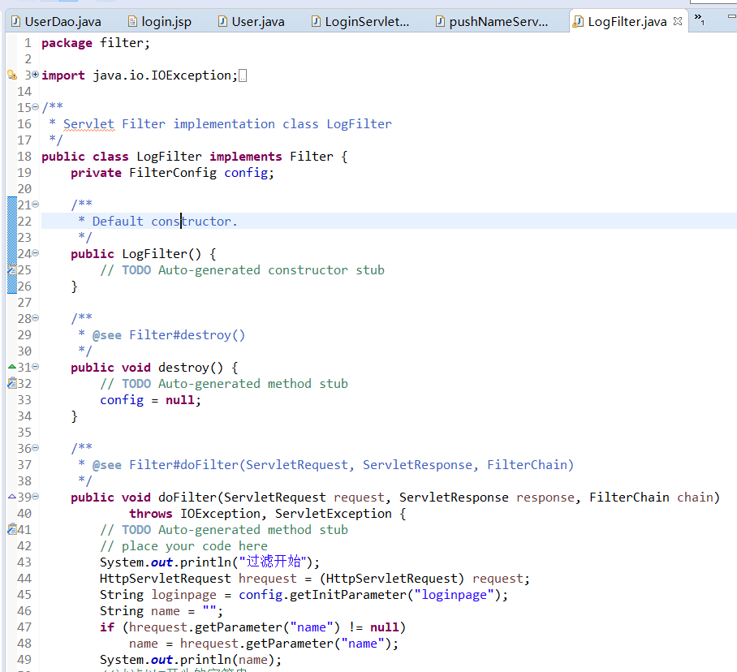

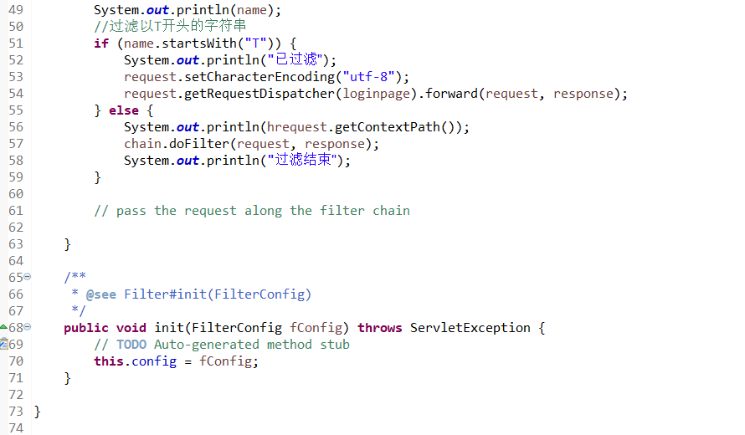

DbPoolConnection.java:

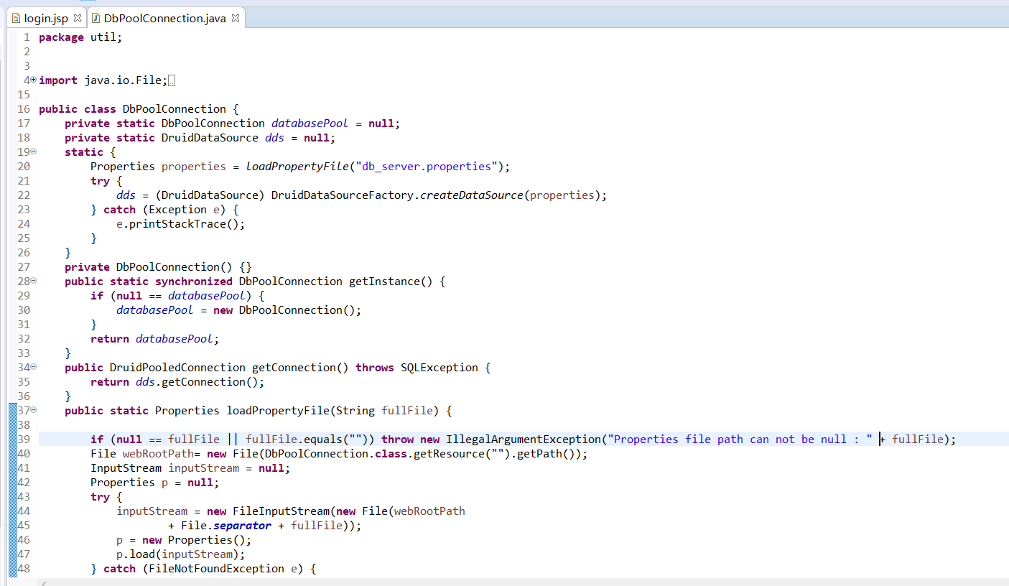

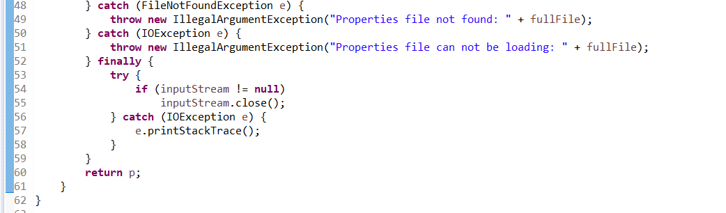

web.xml主要代码:

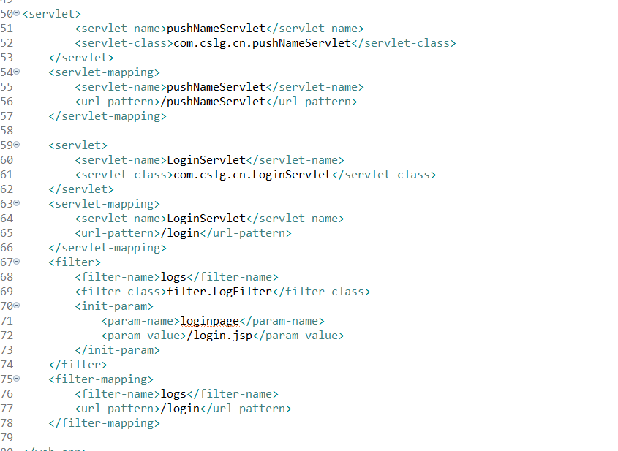

welcome.jsp:

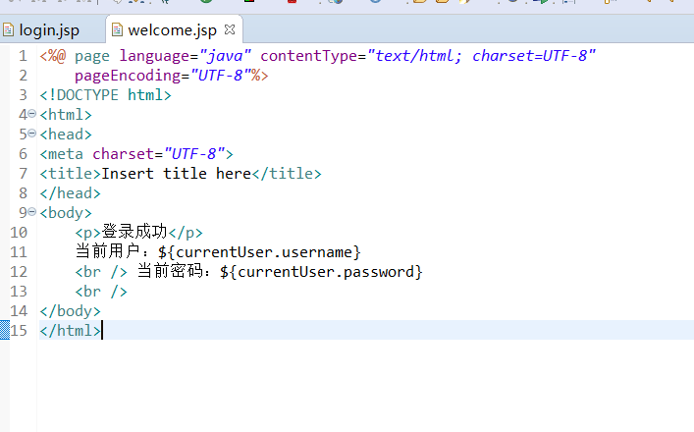

新建数据库user，新建表user：

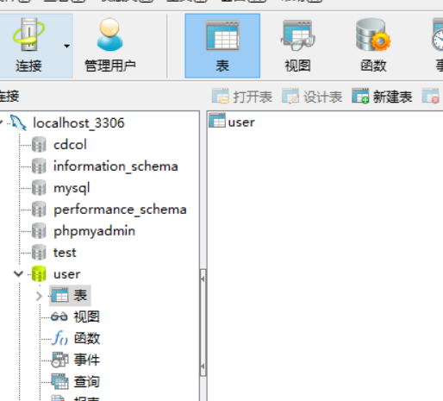

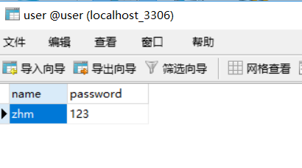

运行结果：

